Додаток
до рішення Київської міської ради
від _____________ № _____________
План-схема
до дозволу на розроблення проєкту землеустрою щодо відведення земельної ділянки

клопотання | від 16.04.2024 № 604730115
Кадастровий номер земельної ділянки | 8000000000:78:215:0010
Юридична особа | Комунальна аварійно-рятувальна служба «Київська служба порятунку»
адреса земельної ділянки | м. Київ, р-н Оболонський, вул. Прирічна (берег затоки Оболонь)
вид землекористування | Постійне користування
вид використання  земельної ділянки | Для розміщення та експлуатації окремо розташованих захисних споруд цивільного захисту
розмір | 0,1807 га
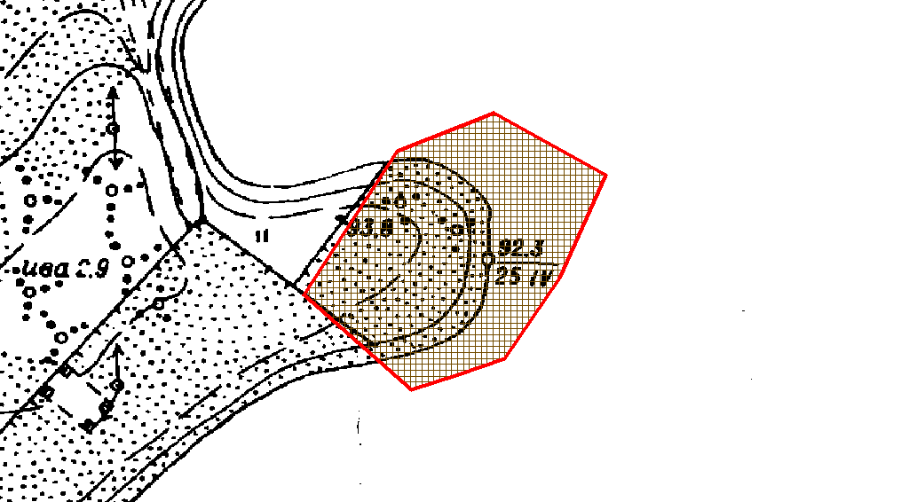
Київський міський голова | Віталій КЛИЧКО

